Pour prévenir le harcèlement : les Sentinelles
Depuis le 19 mars 2025, la cité scolaire Blaise de Vigenère peut s’appuyer sur des élèves Sentinelles formés pour repérer les situations d’isolement et de bouc-émissaire et agir en direction des victimes et des spectateurs.
Présentation du dispositif

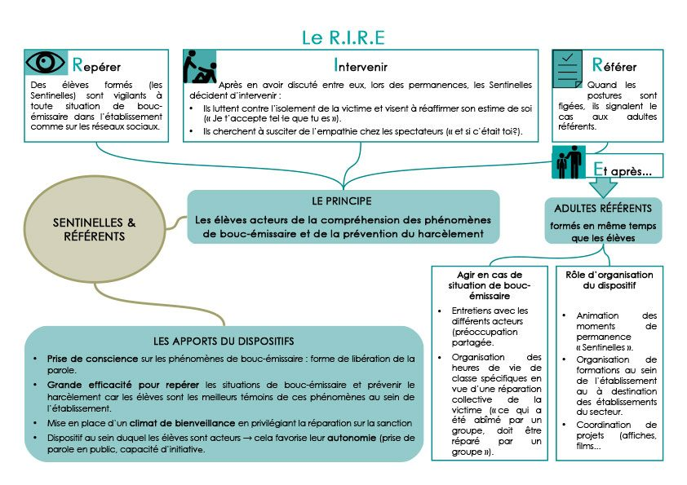

QUI SOMMES NOUS ?

9 SENTINELLES | 6 REFERENTS
BOUCAUD JONA 1ERE 2  CHALMIN ELANA 2NDE 1  TIERNO ROMANE 2NDE 3  DOAN BASILE 2NDE 1  COGNARD MANAON 3A  FLORES MORGANE 5D  TUIZAT ELIAS 5A  BLANGEOIS ELISE 4D  DUCHALET NATHAN 4B | MME CHABRIDON PRINCIPALE ADJOINTE  SEVERINE AJUS CPE  FREDERIC DADET COORDONATEUR ULIS  PAULINE DOUNIES PROFESSEURE DE LETTRES  JEAN CHARLES BUVAT DELEGUE PARENT ELEVE  JOHANIE BUSSIERE CENTRE SOCIAL LA MAGIC

COMMENT NOUS CONTACTER ?
BOITE AUX LETTRES VERS CELLES DES PROFESSEURS
TU PEUX PRENDRE UN FORMULAIRE PRE REMPLI QUI SE TROUVE A COTE OU ECRIRE SUR UN PAPIER
MAIS N’OUBLIE PAS D’ECRIRE :
TON NOM – PRENOM ET CE QU’IL SE PASSE POUR TOI OU UN CAMARADE.

OU NOUS TROUVER ?
DANS LA SALLE C AVEC LES AMBASSADEURS LYCEENS
RECREATION DE 10HEURES
DANS LA SALLE D QUAND ON TE DONNERA UN RENDEZ VOUS SI TU EN AS BESOIN.

